FUTBOL 11 – 7 PALOMERA

CAMPO 1
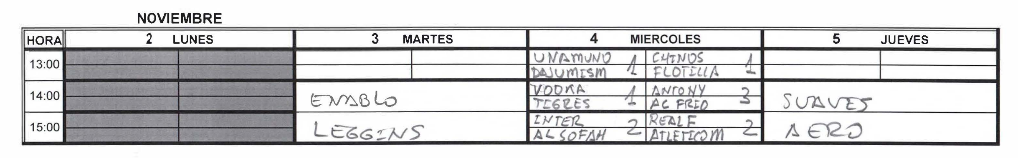

CAMPO 2
